МЕТОДИЧЕСКАЯ РАЗРАБОТКА
«Применение смыслового чтения при обучении решению задач по физике в 7-8 классах»
Букаева Валерия Валерьевна, учитель физики
ГБОУ средняя школа №235 им. Д.Д. Шостаковича
Кокшарова Ольга Александровна, учитель физики, методист
ГБОУ средняя школа №235 им. Д.Д. Шостаковича
Методическая разработка создана учителями ГБОУ средняя школа №235 им. Д.Д. Шостаковича.
В рамках своей деятельности учитель физики каждый день решает разные педагогические задачи:
- Формирование естественно-научной картины мира у учеников.
- Формирование метапредметных УУД и личностных результатов.
- Достижение предметных результатов.
Все эти задачи сформулированы во ФГОС 2022 года и являются преемственными и детализируют формулировки требований из ФГОС 2012 года.
В рамках сотрудничества с Региональной Инновационной Площадкой «Обновление технологий обучения по предметам гуманитарного цикла в основной и средней школе с использованием элементов сетевого обучения для обеспечения качественного образования» учителями физики ГБОУ Средняя школа № 235 был произведен анализ КЭС и результатов ВПР, который демонстрируют, что ученики 7-8 классов испытывают затруднения при решении задач повышенного уровня сложности во многом из-за необходимости понимать и анализировать большой объем текста. При решении задач в рамках урочной деятельности, ученики испытывают те же затруднения, как только встречаются с задачами, условие которых представляет большой объем текста описательного характера.
Эти затруднения вызваны следующими причинами:
- снижение интереса к чтению у детей;
- преобладанием развлекательной литературы в круге чтения;
- привычка получать и анализировать информацию кластерного типа;
- клиповое мышление современных школьников
- низкий уровень читательской компетентности: неумение находить необходимые источники письменной информации, отбирать, оценивать, анализировать тексты; обрабатывать информацию в письменной форме.
Всё это приводит нас к необходимости разрабатывать новые формы подхода к обучению решению задач, направленные на понимание учениками этого процесса, а не на «натаскивание» по типам заданий.
Основной целью является достижение предметных результатов на основании использования метапредметных умений и компонентов функциональной грамотности.
Для достижения цели, в рамках методики решаются следующие задачи:
- Научить учеников 7-9 классов качественно читать и анализировать текст заданий по физике, вне зависимости от контекста.
- Сформировать и закрепить навыки смыслового чтения.
- Избавить от страха перед решением расчетных и качественных задач по физике.
Для решения поставленных задач основным процессом является смысловое чтение, как главный процесс понимания и интерпретации текста с целью получения информации и знаний. В процессе осмысления текста дети учатся понимать содержание, анализировать и оценивать полученную информацию.
Существуют 4 вида смыслового чтения: просмотровое, ознакомительное, изучающее и рефлексирующее, отличающиеся главной целью самого чтения.
Структура смыслового чтения состоит из нескольких этапов. Эти этапы непосредственно связаны с видами: каждому виду чтения соответствует свой этап, которые распределены от простого к сложному.
Первый этап: восприятие текста это просмотровое чтение, т.е. чтение для поиска. Самый простой вид чтения, когда читатель бегло просматривает текст и хочет найти определенную информацию.
Второй этап: первичный анализ это ознакомительное чтение для выявления основного смысла. Это вид, при котором читатель должен не просто найти информацию, а понять, что имел в виду автор.
Третий этап: оценка информации или изучающее чтение – этот вид можно назвать усложненным чтением для поиска. В этом случае нужно не просто найти нужные факты. Здесь требуется более плотное погружение в текст, выделение ключевых мыслей. Нужно отбросить ненужную информацию и интерпретировать важное в зависимости от цели.
Четвертый этап: размышление это рефлексирующее чтение – самый сложный вид чтения, при котором читатель критически оценивает информацию и делает выводы на ее основе [1].
Идея, разработанной нами, методики заключается в том, что создать алгоритм работы с текстом учебной задачи, где основным приемом становится приём «Инсерт».
Это прием технологии развития критического мышления через чтение и письмо, используемы й при работе с текстом или новой информацией, т.е. маркировка текста по мере его чтения.
Название приема представляет собой аббревиатуру:
I – interactive (интерактивная); N – noting (познавательная);
S – system for (система); E – effective (для эффективного);
R – reading (чтения); T – thinking (и размышления).
Авторы приема – ученые Д. Воган и Т. Эстес. Позднее прием модифицировали Ч. Темпл, К. Меридит и Д. Стилл, которые предложили использовать "инсерт" в технологии критического мышления.
В рамках учебного предмета физика, данная методика реализуется на первых уроках решения задач по теме после изучения новых физических явлений, а также физических величин и формул, которыми эти явления описываются. Технология используется следующим образом: учитель формирует подборку от 3 до 5 задач по этой теме начального уровня сложности и выдает ученикам для решения во время урока.
Далее ученики читают данные тексты несколько раз:
в первый раз – читают тексты всех задач одновременно друг за другом «насквозь», т.е. просмотровым чтением;
во второй раз – производят замену слов из текста уже изученными физическими терминами (движение, тело и т.д.), т.е. ознакомительное чтение;
третий раз – маркируют тексты задач несколькими цветами, выделяя физические термины (красный цвет обозначает искомую физическую величину, зеленый – известные по условию задачи физические величины, желтый – физические явления, описанные в данных задачах), что является изучающим чтением;
четвертый раз – учащиеся заполняют таблицу, систематизируя материал, т.е. рефлексивное чтение;
После заполнения учащимися таблицы обобщаем результаты работы. Формулируем основное физическое явление, описываемое в тексте задачи. Данная форма работы выполняется индивидуально, с учетом требований к оформлению задач по физике. Проверка осуществляется в два этапа: первый этап – это взаимопроверка (в парах), которая позволит ученикам увидеть свои ошибки и без стресса заполнить пробелы. Если у обучающихся возникли вопросы, в процессе выполнения задания, то при совместном обсуждении с классом находим ответ на возникший вопрос. Если затруднения возникают у большинства учеников, то учитель помогает решить возникшие затруднения. Второй этап проверки – это сравнение работ учащихся, с представленным учителем образцом.
После того, как даны ответы на все вопросы, ученики читают тексты задач в третий раз, и приступают к решению задач по алгоритму. После решения всего кластера задач производится проверка и анализ ответов.
Данная методика дает возможность учителю:
- использовать в одном кластере задачи из разных источников;
- упростить и систематизировать работу учителя при обучении решению задач в начале изучения предмета/раздела или темы;
- сформировать умения распознавать физические явления (процессы) и объяснять их на основе изученных законов;
- помочь ученикам овладеть основополагающими физическими понятиями и величинами, характеризующими физические процессы;
- способствует эффективному усвоению знаний и формирует у обучающихся устойчивый познавательный интерес.
Фрагмент конспекта урока решения задач, иллюстрирует использование данной методики на примере решения набора задач по теме «Механическое движение» (выбран из сборника задач по физике А.В. Перышкина):

113. Автомобиль прошел расстояние 500 м за 25 с. Найдите скорость автомобиля.
115. Пуля, выпущенная из винтовки, долетела до цели, находящейся на расстоянии 1км, за 2,5 секунды. Найдите скорость пули.
116. Самолет развивает скорость 180 км/ч. Какое расстояние может пролететь этот самолет за 25 минут?
124. Скоростной лифт в небоскребе поднимается равномерно со скоростью 3 м/с. За сколько времени можно подняться на таком лифте на высоту 90 м?

Деятельность учителя: | Действия учеников:
Прочитайте, условия всех задач и ответьте устно на вопросы:  - Какое явление описывается в этих задачах?  - Какие тела движутся? Как вы считаете, это одинаковые задачи? | Читают все задачи и отвечают на вопросы:  В задачах описывается полет пули и самолета, подъем лифта и т.д.  Это разные задачи, т.к. в них описывается движение автомобиля, пули, самолета, лифта.
Прочитайте текст повторно и выполните следующие задания:  - Найдите в тексте каждой задачи подлежащее, зачеркните его и сверху напишите слово «тело».  - Найдите в тексте каждой задачи сказуемое и замените его словом «движется». | Читают тексты, выделяют слова и заменяют их.
Результатом вашей работы с текстом являются новые задачи, теперь прочитайте все условия снова, с замененными словами и устно ответьте на вопросы:  - О каком физическом явлении эти задачи?  - Как вы считаете, это одинаковые задачи? | Отвечают на вопросы:  Все эти задачи про механическое движение.  Это одинаковые задачи, т.к. в них описывается механическое движение физических тел.
Пример результата работы с текстами задач представлен ниже:
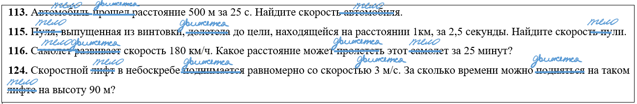
После того, как вы проанализировали условия задач, заполните графы:  - номер задачи;  - «Дано:»;  - «Найти:»;  в таблицах, которые лежат на столах перед вами сразу для всех задач. Шаблон таблицы (Приложение 1) | Заполняют таблицу:  Выписывают номер задачи, «дано» и «найти» для всех задач одновременно.
Результат 1 этапа заполнения таблицы:
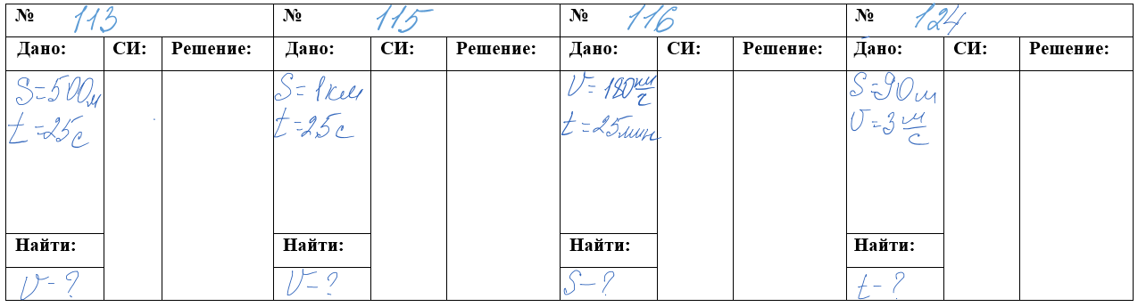
Запишите в графу «Решение» название описываемого явления и расчетную формулу для всех задач одновременно. | Записывают для всех задач  - «Механическое движение»  - Формулу скорости РПД.
Результат 2 этапа заполнения таблицы:
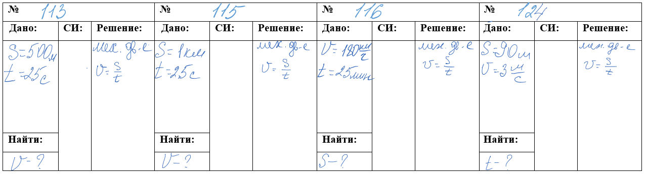
Проанализируйте записанные формулы и выделите зеленым цветом известные величины, красным те, которые необходимо найти по условию задачи. | Выделяют известные и неизвестные физические величины.
Результат 3 этапа заполнения таблицы:
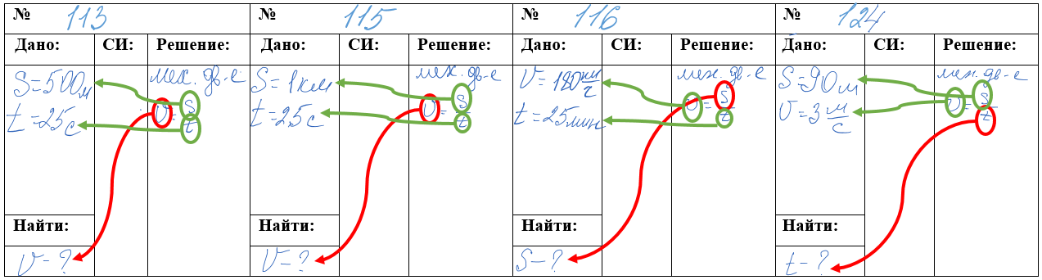
В результате внимательного и вдумчивого чтения вы нашли много общего в текстах задач, а теперь назовите отличия, которые вы встретили: | Отвечают на вопросы:  - Некоторые значения даны не в системе СИ их надо перевести.  - В разных задачах разные неизвестные величины.
Выполните необходимые действия для решения задач:  - перевод в СИ в задачах 115 и 116.  - Запишите формулу для расчета пути в задаче 115.  - Запишите формулу для расчета времени в задаче 124 | Выполняют перевод в СИ  Записывают формулы пути и времени
Результат 4 этапа заполнения таблицы:
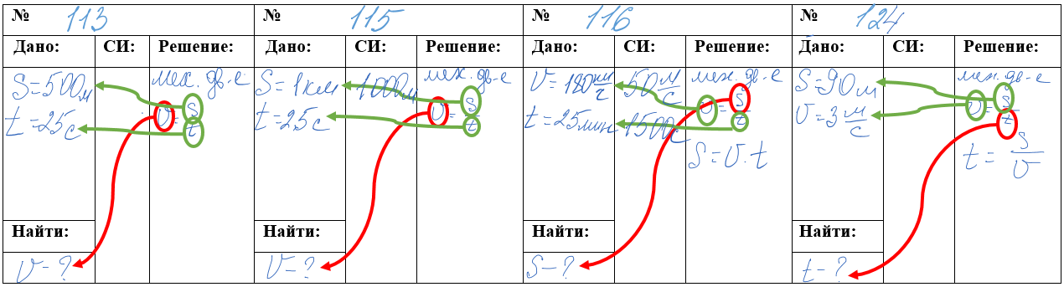
Подставьте значения известных величин с единицами измерения в итоговую формулу, произведите вычисления и действия с единицами измерений, вычислите и проанализируйте полученный ответ. | Доводят решение задач до числового ответа в соответствии с алгоритмом.
Результат 5 этапа заполнения таблицы:
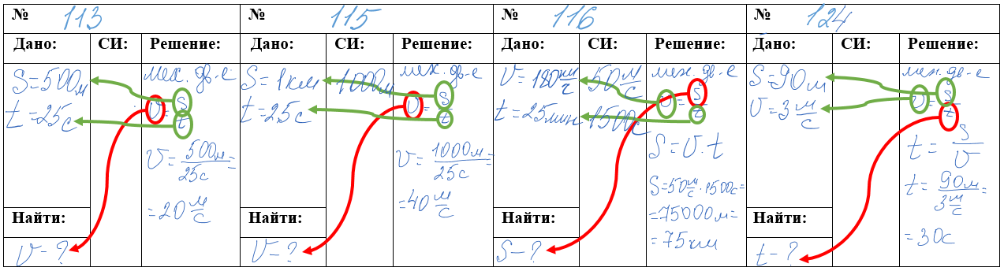
Пример результатов деятельности учащихся приведены на фото ниже:
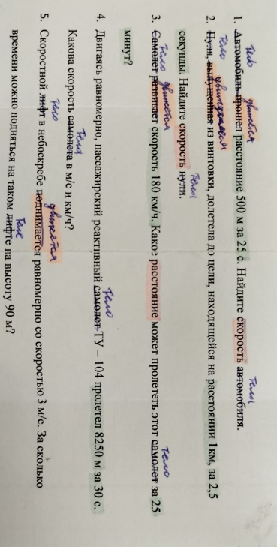 | 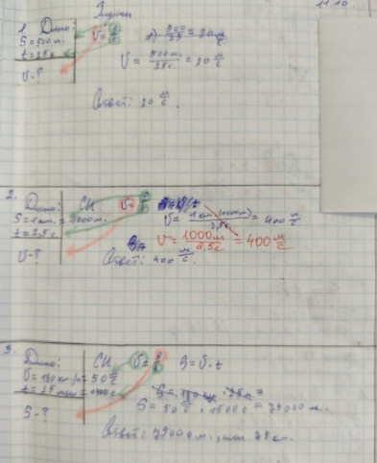 | 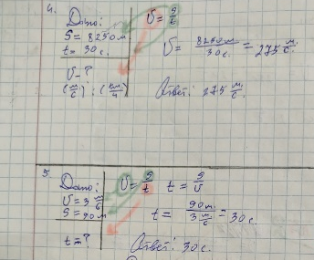

На данный момент составлены подборки задач по следующим темам:
7 класс (механическое движение; вычисление массы, плотности и объема; давление твердых тел, жидкостей и газов; рычаги; механическая работа, мощность);
8 класс (нагревание и охлаждение вещества; уравнение теплового баланса; изменение агрегатных состояний; закон Ома, соединение проводников; работа и мощность электрического тока). В Приложении 1 к данной разработке представлен шаблон раздаточного материала для работы на уроке и примеры кластеров задач нескольким темам.
Анализ результатов ВПР по физике в 7-8 классах за 2021-2022 и 2022-2023 учебные годы подтверждает эффективность применения данной методики. Сравнение результатов диагностики иллюстрирует повышение уровня предметных результатов и УУД. По мнению авторов, данную методику можно применять не только в 7-8 классах, но и адаптировать для обучения решению задач и отработки алгоритмов их решения в 9-х классах, для успешного прохождения ГИА по физике.
Сравнительная характеристика результатов
2021-2022 учебный год 2022-2023 учебный год
Библиография:
- Кузнецова Е.А. «Смысловое чтение и работа с текстом в условиях введения ФГОС.»
- Перышкин А.В. «Сборник задач по физике: 7-9 кл.: к учебникам А.В. Перышкина; сост. Г.А. Лонцова. – 5-е изд., перераб. и доп. – М. : Издательство «Экзамен», 2022. – 271, [1] с.

Приложение 1
Раздаточный материал для работы на уроке
№ |  |  | № |  |  | № |  |  | №
Дано: | СИ: | Решение: | Дано: | СИ: | Решение: | Дано: | СИ: | Решение: | Дано: | СИ: | Решение:
Найти: |  |  | Найти: |  |  | Найти: |  |  | Найти:

Задачи на тему: «Плотность вещества» (7 класс) [2] | Задачи на тему: «Количество теплоты» (8 класс) [2]
80. Деревянный брусок объемом 300 см³ имеет массу 120 г. Найдите плотность бруска.  81. Определите массу стальной детали, если ее объем 50 дм³.  82. Канистра объемом 100 л заполнена молоком. Какова масса молока в канистре?  83. Найдите объем слитка золота массой 386 г. | 738. Какое количество теплоты необходимо для нагрева килограммовой железной заготовки на 45⁰С?  739. Какое количество теплоты требуется, чтобы нагреть 0,25 кг воды с 30 ⁰С до 50 ⁰С?  756. Воду нагрели на 10 ⁰С, затратив 4,2 кДж теплоты. Определите количество воды.  767. На сколько градусов нагреются 5 кг воды, если вода получит 167, 2 кДж?

